Orientações para o preenchimento:
- Completar o campo “I”, utilizando a escala abaixo e o campo “A”;
1 = Não atendeu 2 = Atendeu parcialmente 3 = Atendeu plenamente NA = Não aplicável
- Para o preenchimento do campo “I” (considerar que é implantação dos 5S) e “A” (acompanhamento dos 5S).

Área | Membros do Comitê 5S | Pontuação
Tema 1 => | Documentos | I | A
1.1 | Os documentos estão ordenados e identificados corretamente?
1.2 | Os critérios para tempo de guarda, tipo de indexação e local de arquivamento para arquivos temporários e permanentes foram definidos e são de conhecimento da equipe?
1.3 | Os documentos desnecessários estão identificados e segregados para descarte e/ou separados para reciclagem?
1.4 | O arquivamento dos documentos necessários garante a rastreabilidade, a facilidade de acesso, a conservação e a segurança?
1.6 | No caso de documentos críticos, existe controle de acesso no que se refere à guarda, à definição de responsável e ao registro de retirada e devolução?
1.7 | Os arquivos eletrônicos estão organizados e garantem a confidencialidade e a segurança dos dados?
1.8 | Há necessidade de definir procedimentos que ainda não existem?

Área | Membros do Comitê 5S | Pontuação
Tema 2 => | Materiais | I | A
2.1 | Existem materiais sem condições de uso (ex.: de consumo, vidrarias, reagentes, etc.)?  - Em caso positivo, quantificar e, de preferência, identificar os motivos (ex.: perda de prazo de validade, perda de integridade, etc.).
2.2 | Existem materiais em excesso no subalmoxarifado (depósitos internos)?  - Em caso positivo, quantificar.
2.3 | Os materiais (de consumo, vidrarias, reagentes e outros) estão armazenados conforme orientações do fabricante e atendem aos requisitos de compatibilidade entre os produtos e riscos aos usuários do subalmoxarifado?
2.4 | Existem registros de controle de estoque?
2.5 | As soluções estão identificadas adequadamente?
2.6 | Os produtos com vencimento mais próximo estão colocados na frente daqueles com vencimento mais tardio?

Área | Membros do Comitê 5S | Pontuação
Tema 3 => | Equipamentos e instalações | I | A
3.1 | Existem equipamentos e instrumentos que não são mais necessários e podem ser disponibilizados para terceiros?  - Em caso positivo, identificar.
3.2 | Existem equipamentos e instrumentos sem condições de uso que serão descartados?  - Em caso positivo, identificar e comunicar formalmente ao Setor de Patrimônio com a descrição da não-conformidade.
3.3 | Existem equipamentos e instrumentos sem condições de uso que serão mantidos na área?  - Em caso positivo, identificar com etiqueta de “não-conforme” e preencher a solicitação de serviço.
3.4 | Os equipamentos em manutenção estão identificados como tal.
3.5 | Com relação aos equipamentos conformes e em uso:
 | - O Formulário de Registro de Uso está disponível e atualizado?
 | - A ficha ou pasta com histórico do equipamento (certificado de calibração, relatórios de manutenção corretiva e preventiva, plano de manutenção e calibração) está disponível e organizada?
 | - O local de guarda dos registros referentes aos equipamentos está definido e é de fácil acesso?
 | - Os equipamentos estão identificados e sinalizados adequadamente?
3.6 | Existem condições de instalações que possam comprometer o uso dos equipamentos e instrumentos?  - Em caso positivo, preencher a solicitação de serviço.

Área | Membros do Comitê 5S | Pontuação
Tema 4 => | Segurança, organização, higiene e limpeza | I | A
4.1 | Existem EPI´s adequados aos riscos das atividades disponibilizados? São guardados corretamente?
4.2 | Os equipamentos de segurança (máscaras, óculos, luvas e calçados fechados, etc.) são utilizados durante a exposição a agentes agressivos à saúde?
4.3 | As instalações dos laboratórios/setores/áreas, como bancadas, prateleiras, móveis, além do piso e paredes, estão limpas?
4.4 | As portas dos laboratórios/setores/áreas, armários, estantes, prateleiras e gavetas estão sinalizados e identificados adequadamente?
4.5 | Há rotinas com a periodicidade de limpeza por parte do serviço terceirizado?
4.6 | É proibido comer, beber e fumar dentro do laboratório/setor/área? Existe um controle criterioso?
4.7 | Existe um local adequado para as refeições?
4.8 | A circulação interna pode gerar contaminação cruzada?
4.9 | A circulação interna dos laboratórios/setores/áreas é adequada, permitindo livre circulação e uso adequado dos equipamentos?
4.10 | A iluminação dos laboratórios/setores/áreas é suficiente?
4.11 | O nível de ruído é adequado para o conforto acústico?
4.12 | O sistema de proteção a incêndio (extintor, hidrante, saída de emergência, etc.) é adequado? Está desobstruído e sinalizado corretamente?
4.13 | As instalações elétricas cumprem com as normas vigentes, como bitola dos fios, dimensionamento, sinalização de tomadas?
4.14 | As máquinas e equipamentos possuem aterramento elétrico?
4.15 | Os recipientes de lixo comum estão corretamente identificados, adequados, bem localizados, tampados e são esvaziados com frequência?
4.16 | O mobiliário é adequado para as atividades de laboratório/setor/área (permite fácil limpeza e evita contaminação)?
4.17 | Existe local adequado para botijões e cilindro de gases?
4.18 | Existe armário individual para guardar objetos das pessoas do laboratório/setores/áreas?
4.19 | As áreas de circulação interna do prédio (banheiro, copa, áreas restritas) estão sinalizadas?
4.20 | As áreas de circulação interna dos laboratórios/setores/áreas estão sinalizadas?
4.21 | As portas, gavetas, prateleiras, estão devidamente identificados?
4.22 | Existem caixas, embalagens e outros recipientes embaixo, em cima, ou atrás de bancadas, mesas, cantos, etc.?
4.23 | Existe saída de emergência? A sinalização está adequada?

Área | Membros do Comitê 5S | Pontuação
Tema 5 => | Resíduos e descarte | I | A
5.1 | Os resíduos dos laboratórios são descartados em local seguro e sinalizado?
5.2 | As embalagens dos resíduos são apropriadas para o material descartado?
5.3 | Os rejeitos químicos e biológicos estão identificados corretamente?
5.4 | Os recipientes e os locais para descarte de resíduos estão identificados?

Área | Membros do Comitê 5S | Pontuação
Tema 6 => | Serviços gerais | I | A
6.1 | Existem vazamentos nas instalações hidráulicas?
6.2 | Existe a necessidade de substituições de lâmpadas, ou outras instalações elétricas?
6.3 | Existe necessidade de manutenção predial?

- Identificar com sinalização padronizada as salas, áreas de circulação e ambientes de uso comum (incluindo banheiros, copa, áreas restritas, etc.);
- Colocar o Mapa de Risco na entrada da área do mesmo;
- Identificar em quadro afixado nas salas e laboratórios os nomes dos profissionais e atividades para as quais estão habilitados (Matriz de Competência);
- Identificar externamente, com etiqueta, os armários, prateleiras, gavetas, bancadas, indicando o conteúdo ou nome do respectivo responsável;
- Utilizar e identificar bandejas com a indicação “Entrada” e “Saída” de documentos;
- Utilizar pastas identificadas para segregar documentos, facilitando sua identificação e localização podendo, por exemplo, indexar por meio de diferentes cores;
- Ao usar pastas suspensas:
- utilizar orelhas com títulos de fácil identificação e coloca-las em ordem sequencial, de acordo com o critério de organização (ordem alfabética, ordem cronológica, etc.);
- inserir o índice de pastas de cada gaveta do arquivo, para fácil localização e compreensão dos critérios de organização;
- Identificar, em sua lateral, o título do conteúdo da pasta e organizar com base em critérios preestabelecidos, identificando qual prateleira deve conter determinado tipo de conteúdo de pastas.
- Identificar os equipamentos, instrumentos, utensílios ou qualquer outro bem permanente que não esteja em condições de uso;
- Identificar a tensão das tomadas elétricas e dos equipamentos elétricos utilizados;
- Sinalizar saídas de emergência e locais onde os EPC (Equipamento de Proteção Coletiva) estão disponíveis;
- Utilizar recipientes para descarte de resíduos segregados por tipo e identifica-los visualmente, principalmente, quando se tratar de produtos tóxicos;
- Indicar ao lado dos equipamentos e instrumentos mais críticos a instrução para o seu uso, dispor do registro das pessoas autorizadas e controlar, em formulário próprio, a data, horário e assinatura de quem usou;
- Implantar formulários padronizados de controle de tarefas a serem realizadas rotineiramente, a exemplo de controle de temperatura, umidade, etc.

- Os espaços destinados para alocação de materiais, bens e resíduos colocados à disposição ou para descarte no Local de Descarte Temporário devem ser classificados e sinalizados, a exemplo de:
- móveis, equipamentos e instrumentos não-conformes;
- móveis, equipamentos e instrumentos conformes e que podem ser disponibilizados para terceiros;
- utensílios e materiais de consumo;
- resíduos comuns (papel, vidro, plástico, etc.);
- resíduos químicos, biológicos, radioativos, perfurocortantes, vidros, lâminas, agulhas e objetos cortantes, etc., (o descarte, segregação e acondicionamento deve ser de acordo com as orientações do PGR (Plano de Gerenciamento de Resíduo).
- O resíduo deve ser segregado, acondicionado e identificado no momento de sua retirada do ambiente de trabalho, para ser enviado ao local de descarte temporário e posterior destinação final;
- Todos os itens descartados devem ser deixados disponíveis, de maneira organizada, no Local de Descarte Temporário por, no máximo, oito dias, para que outras equipes avaliem a possibilidade de uso em suas áreas;
- A destinação final a partir do Local de Descarte Temporário deve ser viabilizada, como segue;
- bens permanentes devem ser destinados para o Setor de Patrimônio, seguindo o procedimento de movimentação de patrimônio;
- utensílios e materiais de consumo podem ser destinados por meio de uma lista, identificando interessados na Unidade;
- os documentos que podem ser mantidos no acervo da Unidade devem ser destinados à Biblioteca Central e os documentos e registros que não são de uso permanente da área devem ser destinados para o Arquivo Central da Unidade;
- Se possível, realizar a pesagem dos resíduos a serem descartados e considerar este valor como um indicador do 5S.

Data de emissão:  _____/ ______/_______ | Relatório 5S | Código: | Página:
Área: |  | Período:
Objetivo:
( ) Implantação ( ) Acompanhamento

Membros do Comitê 5S envolvidos
Nomes |  | Função/Tema |  | Assinaturas
1.
2.
3.
4.
Documento de referência: Procedimento Gerencial de Execução e Acompanhamento do 5S
Equipe envolvida:

Anexos:
- Fotos
- Lista de verificação preenchidas pelos membros do Comitê 5S
- Formulário de Autoavaliação preenchido pelo responsável pela área
Observações/Recomendações

Conclusões:

Função:  Presidente Comitê 5S | Nome: |  | Assinatura: |  | Data:  ___/___/______

Complete a coluna da direita utilizando a escala de avaliação abaixo:

1 = Não atendeu 2 = Atendeu parcialmente 3 = Atendeu plenamente

Laboratório/Área/Setor:
Núcleo temático: Implantação
- Os membros da equipe do Laboratório/Área/Setor participaram do seminário de sensibilização na ferramenta 5S coordenado pelo Comitê 5S.
- Os membros da equipe do Laboratório/Área/Setor conhecem e compreendem os princípios da ferramenta 5S.
- Os membros da equipe do Laboratório/Área/Setor conhecem, compreendem e aplicam as diretrizes definidas no Procedimento Gerencial de Implantação e Manutenção do 5S.
- Os membros da equipe do Laboratório/Área/Setor participaram de todas as ações do Mutirão 5S até sua finalização.
- O Responsável pelo Laboratório/Área/Setor indicou um membro da equipe para responsabilizar-se pela condução do 5S quando da implantação do programa (Guardião do 5S).
- O Responsável pelo Laboratório/Área/Setor providenciou os materiais de apoio necessários à execução dos primeiros 3S.
- O Responsável pelo Laboratório/Área/Setor leu e analisou criticamente o Relatório 5S.
Núcleo temático: Manutenção
- O Responsável pelo Laboratório/Área/Setor tomou conhecimento das não-conformidades não resolvidas durante a execução do Mutirão 5S e providenciou a tomada de ações corretivas para resolvê-las.
- O Guardião do 5S tem buscando consolidar esta ferramenta no comportamento da equipe.
- O Responsável pelo Laboratório/Área/Setor instituiu o 5S mensal, estabelecendo um dia do mês destinado à sua limpeza.
- O Responsável pelo Laboratório/Área/Setor instituiu uma rotina de faxina descrita em um procedimento de limpeza.
- O Responsável pelo Laboratório/Área/Setor instituiu o hábito de identificar os locais de guarda e arquivo (prateleiras, armários, gavetas, etc.), além de soluções, reagentes, equipamentos, descartes, cadernos de laboratório, portas e saídas de emergência.
Evolução
- O Responsável pelo Laboratório/Área/Setor identifica novas necessidades ou ajustes na execução da ferramenta 5S.
Comentários/Observações:

Nome responsável: | Assinatura: | Data:  ___/___/_____

Frente

Certificado

Certifico que o Laboratório/Setor xxxxxxxxxxxxx participou da Implantação do Programa 5S, realizado na Universidade do Estado do Amazonas – UEA, em Manaus, AM, no período de ... a ..... de 20....

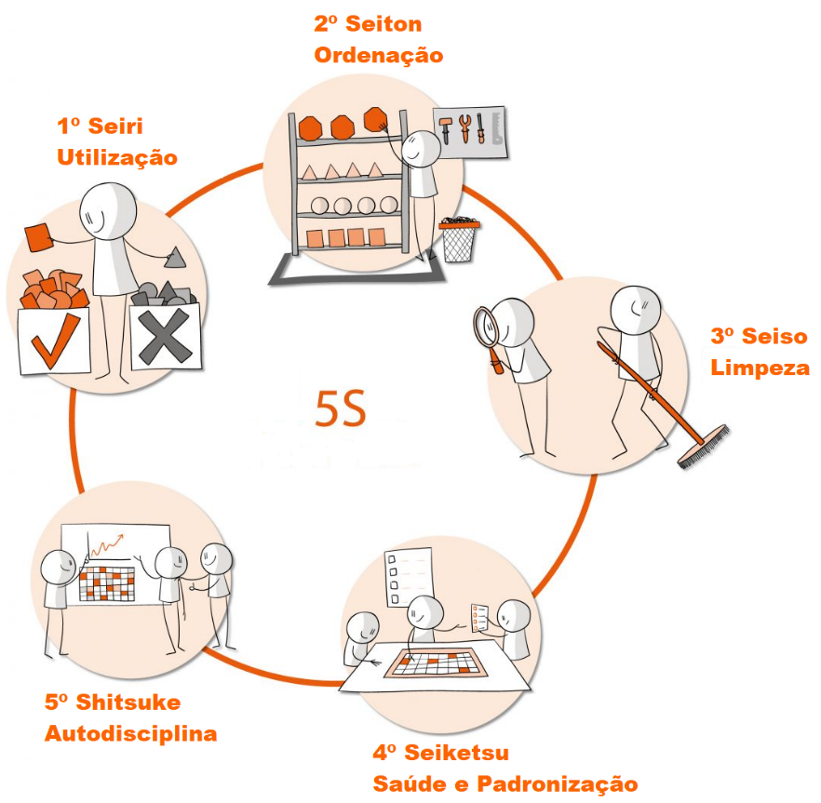

Manaus-AM, _____/_____/________

______________________________________________
Presidente Comitê 5S

Verso

Registro

Certificado nº ______ Livro ______________ Folha ________________
Manaus-AM, ______/_____/______
Assinatura ________________________________

Implantação e Acompanhamento do Programa 5S

Este certificado é válido por quatro anos a partir da data de implantação e deve ser renovado a cada doze meses após inspeção do Comitê 5S. O responsável pelo Laboratório ou Setor deverá manter o Programa 5S, sob pena deste certificado ser suspenso até que seja resolvida a não-conformidade registrada.

Implantação: ____/____/______ Nome/Assinatura: __________________________________________

Acompanhamento:

1ª visita: ____/____/______ Nome/Assinatura: ______________________________________________

2ª visita: ____/____/______ Nome/Assinatura: ______________________________________________

3ª visita: ____/____/______ Nome/Assinatura: ______________________________________________

4ª visita: ____/____/______ Nome/Assinatura: ______________________________________________

